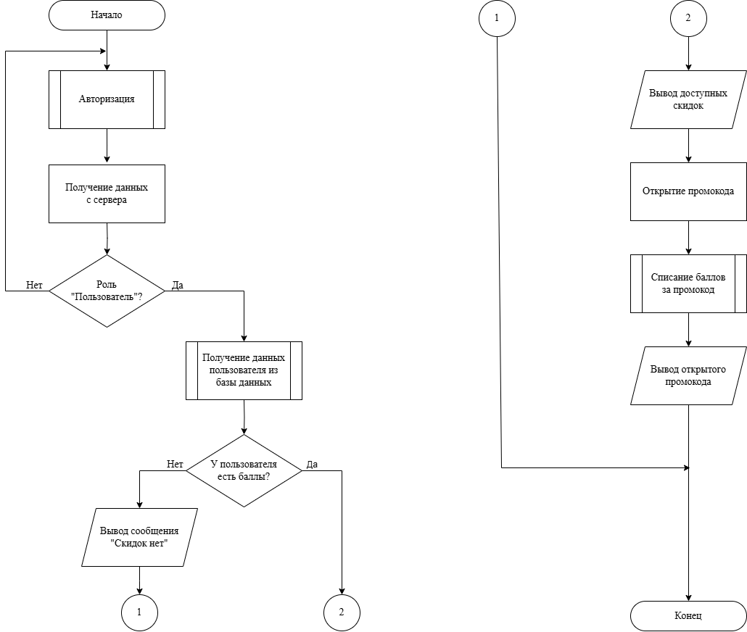

Утв.

Т. контр.

Пров.

Разраб.

*Смелов В.В.*

*Ромыш А.С.*

*Трубач Д.С.*

*Мущук А.Н.*

ФИО

Подпись

Дата

ата

1

*Блок-схема алгоритма*

*просмотра скидок и открытия промокодов*

Лист

1

*ДП 06.00.ГЧ*

Лит.

Листов

БГТУ 1-40 01 01, 2025